





Impressão Completa
12/11/2024
Fonte de Recurso Natureza da Despesa UGR
Plano Interno
1
1000000000
339030
-
-
Data de Emissão Tipo
Processo
Taxa de Câmbio
Valor
PTRES
168312
Ordinário
0000073902024402800 0,0000
30.569,10
Favorecido
Código
Nome
55.724.359/0001-01 CNC - CENTRAL DE NEGOCIOS CORPORATIVOS LTDA
Endereço
CEP
1º DE MAIO 760 XAXIM
81810-000
Município
Município
Data e hora da consulta: 18/11/2024 19:23
Usuário: ***.661.207-**
Nota de Empenho
UG Emitente
Código
90016
Nome
Moeda
JUSTICA FEDERAL DE PRIMEIRO GRAU - RJ
REAL - (R$)
CEP
CNPJ
Endereço
05.424.540/0001-16 AV. ALMIRANTE BARROSO, 78/13
20031-001
UF Telefone
RIO DE JANEIRO
RJ 3218-9771
Ano
2024
Tipo
Número
NE
676
Célula Orçamentária
Esfera
Local da Entrega
CONFORME ESPECIFICAÇÃO
Informação Complementar
09001605900702024 - UASG Minuta: 090016
Sistema de Origem
COMPRASNET-ME
Versão Data/Hora
Operação
002 13/11/2024 15:24:57 Alteração
1
de
3
CURITIBA
Alínea
Ato Normativo
Lei 14.133/2021
Artigo
Parágrafo
Incíso
179
PLACAS E OUTROS MATERIAIS DE SINALIZAÇÃO E COMUNICAÇÃO VISUAL PARA OS PRÉDIOS DA SJRJ.
PREGÃO 90070/2024, DESPACHO SJRJ 0115371 *ID-208-SGE*
28
-
I
-
Modalidade de Licitação
PREGAO
Código
Amparo Legal
PR
UF Telefone
Descrição

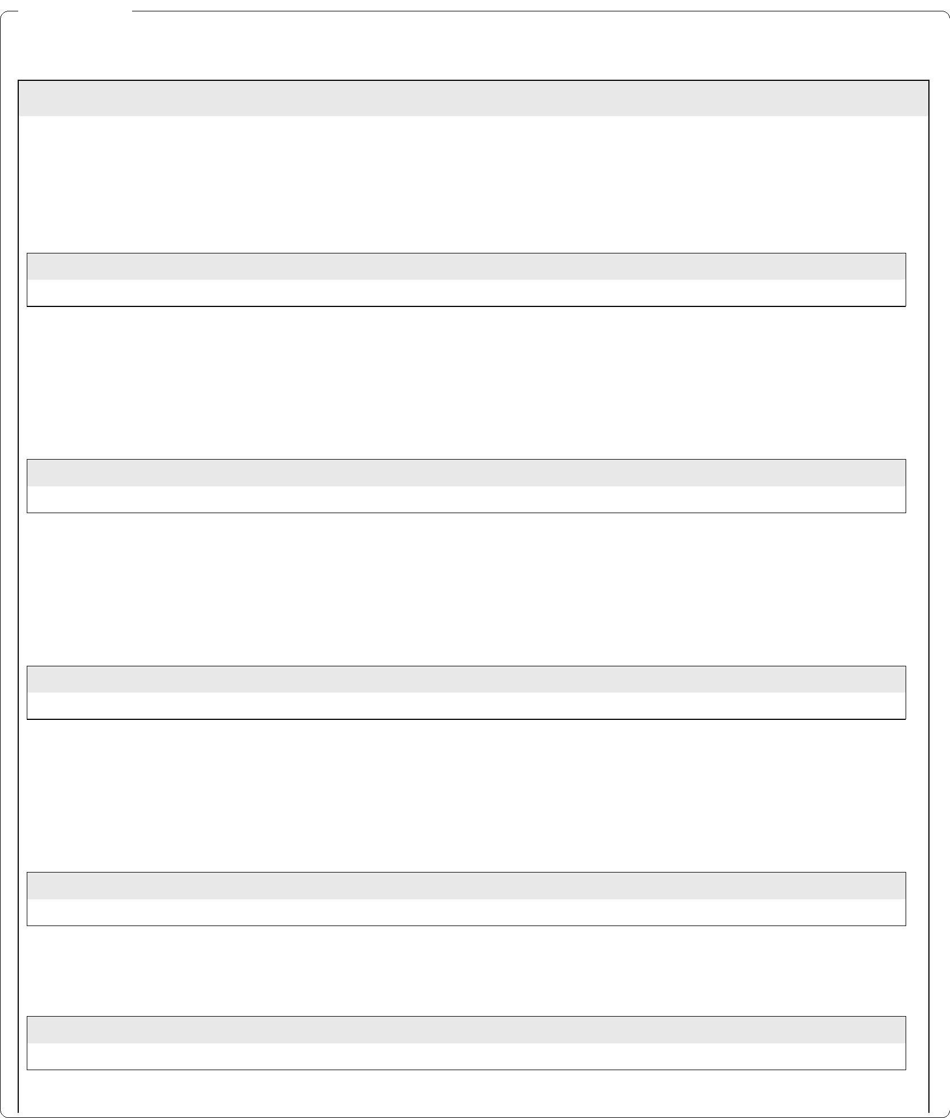
Valor do Item
Valor do Item
003
Item compra: 00003 - Placa de porta acrílico 375 x 105 mm - com fitas 949,50
dupla-faces (fita adesiva dupla-face de espuma acrílica transparente com
poder de adesão para fixação emvários tipos de superfícies, de 1mm de
espessura e 12mm de largura (referência: fita dupla-face VHB 4910 da
3M Brasil) já aplicadas em sua parte posterior croqui 3
Data
Operação
Quantidade Valor Unitário
50,00000 18,9900
Valor Total
12/11/2024 Inclusão
949,50
Seq.
Descrição
Descrição
004
Item compra: 00004 - Placa de porta acrílico 375 x 210 mm - com fitas 1.900,00
dupla-faces (fita adesiva dupla-face de espuma acrílica transparente com
poder de adesão para fixação emvários tipos de superfícies, de 1mm de
espessura e 12mm de largura (referência: fita dupla-face VHB 4910 da
3M Brasil) já aplicadas em sua parte posterior croqui 4
Data
Operação
Quantidade Valor Unitário
50,00000 38,0000
Valor Total
12/11/2024 Inclusão
1.900,00
Seq.
Descrição
Valor do Item
Valor do Item
001
Item compra: 00001 - Placa de porta acrílico 395 x 105 mm com fitas 6.650,00
dupla-faces (fita adesiva dupla-face de espuma acrílica transparente com
poder de adesão para fixação emvários tipos de superfícies, de 1mm de
espessura e 12mm de largura (referência: fita dupla-face VHB 4910 da
3M Brasil) já aplicadas em sua parte posterior - croqui 1
Data
Operação
Quantidade Valor Unitário
Valor Total
12/11/2024 Inclusão
350,00000 19,0000
6.650,00
Seq.
Descrição
005
002
Item compra: 00002 - Placa de porta acrílico 395 x 210 mm - com fitas 7.820,00
dupla-faces (fita adesiva dupla-face de espuma acrílica transparente com
poder de adesão para fixação emvários tipos de superfícies, de 1mm de
espessura e 12mm de largura (referência: fita dupla-face VHB 4910 da
3M Brasil) já aplicadas em sua parte posterior croqui 2
Data
Operação
Quantidade Valor Unitário
Valor Total
12/11/2024 Inclusão
230,00000 34,0000
7.820,00
Seq.
002 13/11/2024 15:24:57 Alteração
Item compra: 00009 - Quadro de parede acrílico - Térreo 900 x 1200 x 6 1.749,60
mm com material de fixação conforme descrito no croqui 9
Data
Operação
Quantidade Valor Unitário
4,00000 437,4000
Valor Total
12/11/2024 Inclusão
1.749,60
Seq. Descrição
Valor do Item
Versão Data/Hora
Operação
2
de
3
Descrição
Data e hora da consulta: 18/11/2024 19:23
Usuário: ***.661.207-**
Impressão Completa
Nota de Empenho
Lista de Itens
Natureza de Despesa
Total da Lista
339030 - MATERIAL DE CONSUMO
30.569,10
Subelemento 44 - MATERIAL DE SINALIZACAO VISUAL E OUTROS
Seq.
Valor do Item



Assinaturas
Seq.
Descrição
Valor do Item
006
Item compra: 00010 - Quadro de parede acrílico - Andar 900 x 700 x 6 11.500,00
mm com material de fixação conforme descrito no croqui 9
Data
Operação
Quantidade Valor Unitário
20,00000 575,0000
Valor Total
12/11/2024 Inclusão
11.500,00
Subelemento 44 - MATERIAL DE SINALIZACAO VISUAL E OUTROS
Ordenador de Despesa
LUCIANA BARÃO RODRIGUES
***.973.247-**
Gestor Financeiro
MARTHA KINACH RODRIGUES LIMA
***.370.857-**
13/11/2024 15:24:56
13/11/2024 13:56:54
Versão Data/Hora
Operação
002 13/11/2024 15:24:57 Alteração
3
de
3
Data e hora da consulta: 18/11/2024 19:23
Usuário: ***.661.207-**
Impressão Completa
Nota de Empenho
Lista de Itens
Natureza de Despesa
Total da Lista
339030 - MATERIAL DE CONSUMO
30.569,10

